Guía Formativa N° 2. Biología diferenciada 4° Medio HC
*Esta guía tiene un 60% de exigencia”
L : 60 a 100% de logro
NL: menos del 60% de logro

Puntaje Obtenido | L | NL

Nombre: ___________________ Fecha: de del 2020

Objetivo de Aprendizaje: Conocer y analizar procesos de diferenciación celular del embrión
Contenidos: Diferenciación celular, determinantes citoplasmáticos, tejidos, especialización.
Habilidades: Comprensión lectora, argumentar, relacionar, inducir, seleccionar.
Instrucciones para los/las estudiantes:
- Lee atentamente cada pregunta y responde en el espacio dado/ o selecciona respuesta según corresponda.
- Si tienes alguna, consulta en el Texto o digital aprendo en línea.cl o correo a profesora.
- Continúa revisando la página del Colegio para que continúes desarrollando nuevas actividades y revises tus avances.

GUÍA DE DIFERENCIACIÓN Y ESPECIALIZACIÓN CELULAR

¿Cómo llegan nuestros órganos a ser tan especializados si todo nuestro cuerpo se origina a partir de una sola célula?
La diferenciación celular es el proceso por el cual las células de un linaje celular concreto sufren modificaciones en su expresión génica, para adquirir la morfología y las funciones de un tipo celular específico y diferente al resto de tipos celulares del organismo.
En gran medida, la especialización de las partes que conforman nuestro cuerpo, órganos y sistemas, es consecuencia de la especialización que ocurre en nuestras células. La división del huevo fecundado o cigoto, y de sus células hijas durante el desarrollo va acompañada de cambios en diversos grupos de células, los que adquieren características estructurales y funcionales propias. Así, a los pocos días de desarrollo ya es posible identificar diferentes tipos celulares.
Un tipo celular corresponde a una variedad de células. En el ser humano adulto existen más de cien tipos celulares que difieren entre sí, tanto en aspectos funcionales, como morfológicos y estructurales.
Los millones de células originadas del cigoto fecundado contienen el mismo material genético. En consecuencia, los distintos tipos celulares no se producen debido a diferencias en el ADN, sino debido a diferencias en las instrucciones del material genético que son ejecutadas en los diferentes tipos celulares.
En resumen, la información genética se expresa de distintas formas en los diferentes tipos celulares, induciendo la producción de ciertas proteínas en unas células y no en otras.
Una vez que el cigoto se divide, originando primero dos células, el material contenido en el citoplasma no se distribuye de la misma formar en las células (determinantes citoplasmáticos). Este hecho determina que estas células no sean exactamente iguales, a pesar de presentar el mismo material genético y son estas diferencias las que determinan que, temprano en el desarrollo, existan diferentes destinos en distintos grupos de células. De este modo, cuando ya se han formado millones de células, es posible identificar tipos celulares bastante diferenciados, es decir, que contienen una serie de especializaciones que no estaban presentes en el cigoto.

Como ya sabemos, las células en los organismos pluricelulares se organizan en “tejidos”, es decir, en estructuras compuestas por muchas células similares que suelen tener un origen embrionario común y que funcionan en asociación para desarrollar actividades especializadas.
Cada tipo celular forma parte de algún tejido. Asimismo, cada tejido está formado por uno o varios tipos celulares y se organizan entre sí dando origen a los órganos. Por lo tanto, cada órgano está formado por varios tejidos, y cada tejido por uno o varios tipos celulares. Existen muchos tipos de
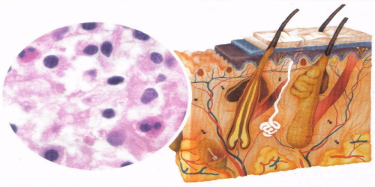
tejidos pero, en general, se clasifican en cuatro tipos básicos.

Tejido conjuntivo: cumple con una función de sostén y
de conexión entre tejidos. En la piel, por ejemplo,
este tejido contiene abundantes vasos sanguíneos que
transportan los nutrientes para los órganos. Además,
conecta los tejidos epitelial y muscular.

Tejido nervioso: Este tejido tiene como función formar los órganos del

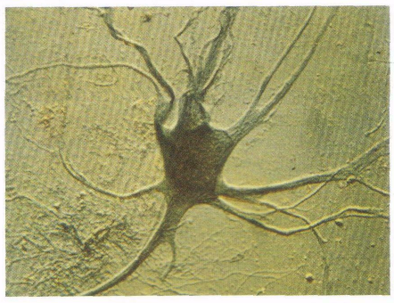
sistema nervioso. Está constituido por dos tipos de células: las neuronas y
las glías. Las neuronas llevan a cabo la transmisión del impulso nervioso,
lo que permite realizar procesos como la percepción de estímulos,
responder frente a estímulos y el pensamiento; y las glías son células
que protegen y facilitan la nutrición de las neuronas

Tejido muscular: está formado por células altamente especializadas, llamadas miocitos. Tiene como función la contracción, que posibilita el movimiento de los organismos. Cada célula del tejido muscular tiene una forma alargada, por lo que reciben el nombre de fibras musculares.

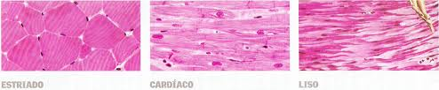

Existen tres tipos de tejido muscular
a) Muscular estriado voluntario que presenta estriaciones transversales en las fibras y que permite la contracción voluntaria
b) Muscular estriado involuntario que corresponde al músculo del que está formado el corazón
c) Muscular Liso que no presenta estriaciones y sólo produce contracciones involuntarias; como las que se producen en el tubo digestivo.

Tejido epitelial: corresponde a tejidos que cubren la superficie del organismo, de los órganos y de la superficie interior de los tubos digestivo y respiratorio.
Los epitelios están formados por células unidas fuertemente entre sí, lo que posibilita que este tejido resista las fuerzas de roce. Pueden estar formados por una o más de una capa de células (epitelios simples y estratificados, respectivamente) y se pueden encontrar en la superficie de diferentes órganos como la piel, el corazón y los riñones, o tapizando la superficie interna del intestino y del tubo respiratorio, donde permite la absorción de nutrientes y gases.

ACTIVIDAD: Responda en la hoja de respuestas
Ítem I. Responda las siguientes preguntas (2 puntos cada una)

1. La presencia de diferentes tipos celulares ¿se debe a la existencia de diferentes tipos de ADN en las células? Justifica tu respuesta
2. Explica cómo se produce la diferenciación celular
3. ¿Qué sustancias químicas participan activamente en el proceso de diferenciación celular?

Ítem II. Verdadero o Falso. Escriba una V si la afirmación es verdadera o una F si es falsa. Fundamente las falsas
(1 punto cada respuesta y 1 punto cada fundamento)
1 ___ La piel es un tejido formado por diferentes tipos celulares.
2 ___ Los tejidos están formados por solo un tipo celular.
3 ___ Un mismo tipo celular puede estar presente en dos órganos diferentes.
4 ___ Las neuronas y los eritrocitos son ejemplos de dos tipos celulares.
5 ___ En cada molécula de ADN hay un gen.
6 ___ Al dividirse, las células traspasan e material genético a las células hijas.
7 ___ Los diferentes tejidos y tipos celulares se originan por cambios en los genes de las células.
8 ___ Existen señales químicas que modifican la expresión de los genes, originando diferenciación celular.
9 ___ A las células musculares se las denomina miocitos o fibras musculares.
10___ El músculo liso se contrae principalmente de forma voluntaria.
11___ Las neuronas son el único tipo celular del tejido nervioso.

Ítem III. Selección múltiple. Marque la alternativa correcta (2 puntos cada una)

1. Grupos de células que son similares en estructura y función se denominan:
- tejidos b) epitelio. c) tejido conectivo d) tejido nervioso

2. El tejido que cubre la superficie del cuerpo, las líneas de sus cavidades y las glándulas formas es el tejido.
- múscular b) conectivo c) epitelial d) nervioso

3. Todos los tejidos musculares tienen la capacidad de ser:
- extensible b) estriado c) voluntarios d) involuntarios

4. ¿A qué tipo de tejido pertenecen las glándulas secretoras?
a) tejido nervioso b) tejido epitelial c) tejido conjuntivo d) tejido muscular

5. ¿Qué tipo de tejido sirve para fijar los músculos a los huesos?
a) tejido nervioso b) tejido epitelial c) tejido conjuntivo d) tejido muscular

6. ¿Cuál es el tejido que tiene como función recubrir superficies?
a) tejido nervioso b) tejido epitelial c) tejido conjuntivo d) tejido muscular

Guía Formativa N° 2. Biología diferenciada 4° Medio HC

HOJA DE RESPUESTAS

Nombre: Puntaje:
Fecha:

ITEM I. Desarrollo
1.-

2.-

3.-

ITEM II.Verdadero o falso
N° | V o F | Fundamento
1
2
3
4
5
6
7
8
9
10
11

ITEM III. Alternativa

1
2
3
4
5
6

